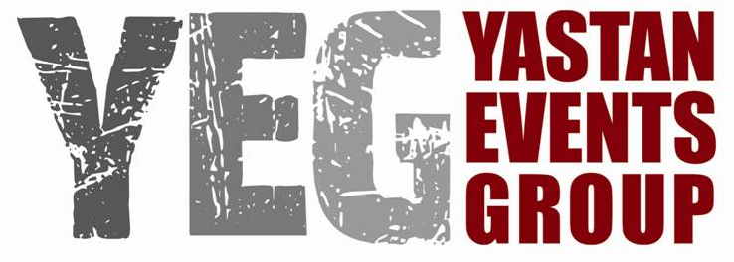

Rassegna Nazionale delle Regioni a Cavallo
Leonessa 19 – 20 – 21 giugno 2009

Ottava edizione

Comunicato
4
I commenti degli organizzatori e l’albo d’oro

Cavalli e pony, cavalieri-attori e amazzoni-attrici hanno riempito di suoni e colori le vie di Leonessa che, generosamente, ha accolto la pacifica invasione in nome dello spettacolo e dell’amore per il cavallo ospitando, per l’ottavo anno, la Rassegna Nazionale delle Regioni a Cavallo.
Mamutzones sardi, vacche maremmane, Pupi Siciliani, il leone Aslan e la Strega Bianca, per una volta amici, si ritrovano tutti insieme per le vie di Leonessa.
E sono pronti ad entrare in scena portando il proprio contributo di spettacolarità alle esibizioni delle squadre di appartenenza che, sotto la bandiera territoriale, si sfideranno con la speranza di entrare nell’albo d’oro della manifestazione progettata e organizzata dalla YEG (Yastan Events Group) di Francesco Silveri.
Cresce infatti la febbre del palcoscenico a Leonessa!
Dopo le prove di questa mattina – sono ancora in corso – tutti i partecipanti torneranno in Piazza VII Aprile sabato sera alle 21,30 e domenica mattina, a partire dalle ore 10,30, per proporre i loro inediti al pubblico di Leonessa. Anno dopo anno, infatti, la Rassegna tiene a battesimo le rappresentazioni delle diverse squadre che, da regolamento, devono essere inedite.
“Sono orgoglioso di poter fare ancora una volta gli onori di casa ospitando questa manifestazione che rappresenta un grande momento di promozione turistica e di festa per tutta la città di Leonessa” – commenta Paolo Trancassini, già sindaco quando Francesco Silveri, nel 2002, propose all’amministrazione comunale di unire le forze per organizzare la Rassegna ed eletto nuovamente primo cittadino poche settimane fa.
“Questa manifestazione – gli fa eco Federico Forcelloni, responsabile brand della Fise e designato dal Ministero delle Politiche Agricole, Alimentari e Forestali quale proprio rappresentante nella Commissione Tecnica Centrale per il Cavallo da Sella dell'Unire - è anche un importante volano per gli sport equestri e per la cultura del cavallo in generale. Tra il pubblico, ogni anno, ci sono molte persone che non hanno mai visto i cavalli così da vicino. Vedendoli qui ne restano affascinati e decidono di avvicinarsi al mondo equestre frequentando circoli ippici e associazioni sportive per stare a contatto con questi amici meravigliosi”.
“È sempre un piacere essere qui a Leonessa e collaborare con la sua gente. Sento di dovere ringraziare tutta la città – conclude Francesco Silveri - che anno dopo anno riserva alla Rassegna un’accoglienza sempre più affettuosa e professionale. Un grazie di cuore va infatti a tutti i volontari della Rassegna e ai dipendenti della Pro Loco che rendono possibile l’organizzazione di uno spettacolo tanto complesso”.
Nell’attesa di conoscere il vincitore dell’edizione 2009, queste le regioni che fino ad oggi si sono avvicendate sul podio della Rassegna:
2002 Toscana – Puglia - Piemonte
2003 Puglia – Campania - Piemonte
2004 Toscana – Lazio - Marche
2005 Veneto – Lazio - Sardegna
2006 Emilia Romagna – Sicilia - Puglia
2007 Veneto – Puglia - Lazio
2008 Lazio – Umbria - Campania

Ufficio Stampa
Stefania Pilato
3347445786
stefaniapilato@gmail.com
Francesco Micalizzi
3386029988
fmicalizzi@hotmail.com

